
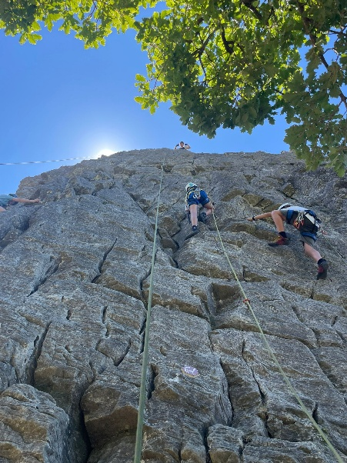
MINI STAGE D’ESCALADE
Octobre 2025

Effectif : 7 enfants maximum
Ages : de 8 à 15 ans
Lieux : Mur de la tour d’escalade 1 Rue des Vergers 69120 VAULX EN VELIN
Falaise de Riverie, Falaise de Vertrieu ou Hyères sur Amby, Parcours montagne de Rochetaillée
Niveau : débutant à confirmé
Dates : Lundi 20, mardi 21 et mercredi 22 octobre

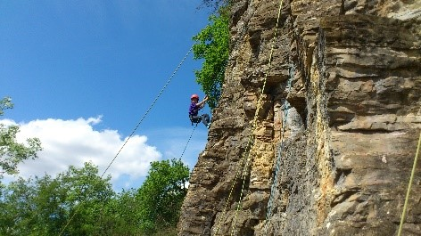
Descriptif : Découverte de l’escalade en falaise, Rendez-vous les matins à la tour à 9H. Séance d’escalade à la tour jusqu’à 11H puis départ en minibus sur le site extérieur sauf pour la sortie parcours montagne où nous partirons directement à Rochetaillée. Retour à la tour pour 17H. En cas de mauvaise météo nous envisageons un repli sur une salle de bloc (surcoût d’une dizaine d’euros).

Matériel à prévoir : tenue de sport adaptée à la météo chaussons, baskets, pique-nique, gouter et gourde.
Ce prix comprend :
- L’encadrement par un moniteur diplômé d’Etat
- Le prêt du matériel technique
- Le transport des enfants et d’un accompagnant adulte

Tarif : 30 euros la journée ou 80 euros les 3 jours
Fiche d’inscription MINI STAGE ESCALADE 8/15 ANS :

Nom de l’enfant: …………………. Prénom : ………………. Date de Naissance : …………
Nom et prénom des parents :…………………………………………………………………………
Adresse : ……………………………………………………………………………… ………………………………………………………………………………………….
Numéro de téléphone : ………………………………………
J’inscris mon enfant pour une journée soit 30 €
J’inscris mon enfant pour deux journées soit 60 €
J’inscris mon enfant pour trois journées soit 80€ (Entourer la formule choisie)
Je choisis les jours :(Entourer les dates choisies)
(Nous nous réservons la possibilité de modifier votre choix en fonction des places disponibles)
Lundi 21 octobre 9H – 17H mardi 22 octobre 9H-17H mercredi 23 octobre 9H-17H

Date : ………………….. Signature : ………………………………

*Règlement à joindre à l’inscription
*Inscription à nous retourner par courrier, ou à déposer au secrétariat du club le plus rapidement possible.
CPEAVV
1 rue des vergers 69120 Vaulx en Velin Tel. : 04 72 04 37 01 Mail : escalade@cpeavv.com

